
Источники питания импульсных соленоидов
Копелович Е.А., Разумов А.Г., Флат Ф.А.

МНП (малое наукоемкое предприятие) ЗАО НПП «ГИКОМ» |  | Отд. 170
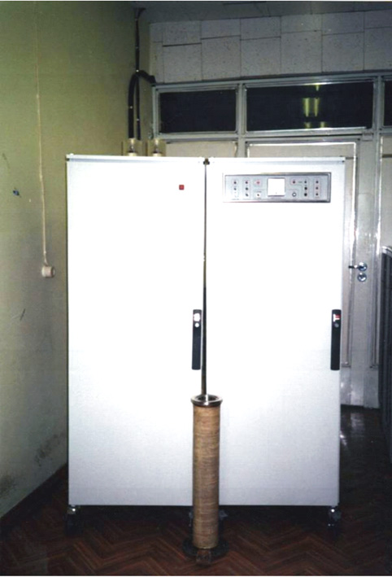 | Формирование мощных импульсов тока в индуктивной нагрузке (импульсных соленоидах, электромагнитах)
 | Технические параметры:
- амплитуда импульсов тока -1÷50кА;
- длительность импульсов тока по основанию –
единицы и десятки мсек;
- форма импульса тока – синус
- Выходная мощность – до 40кВт.

Область применения:
Установки, использующие сильные магнитные поля: ускорительные комплексы, СВЧ-установки.

Конъюнктурные преимущества:
Высокая надежность функционирования, высокие энергетические и массо-габаритные характеристики, удобство эксплуатации.

Эксплуатируются четыре источника питания.

